LAPORAN PRAKTIKUM
WORKSHOP SISTEM INFORMASI WEB SERVER
(TIF330805)
MINGGU 2
PERTEMUAN 2

SEMESTER III


PEMBUATAN LAYOUT DENGAN PARTIAL, OOP SEDERHANA, DAN VIEW PADA PHP

NAMA : ETNIS SUPRADANA
NIM : E41250824

PROGRAM STUDI DILUAR KAMPUS UTAMA (PSDKU)
TEKNIK INFORMATIKA KAB. NGANJUK
JURUSAN TEKNOLOGI INFORMASI
POLITEKNIK NEGERI JEMBER
TAHUN 2026

LANGKAH KERJA STUDI KASUS
- Membuat folder project
Folder project dibuat dengan : C:\xampp\htdocs\si-akademik kemudian dibuat folder : partials, dan layouts
- Membuat file header
File header.php dibuat dalam folder partials

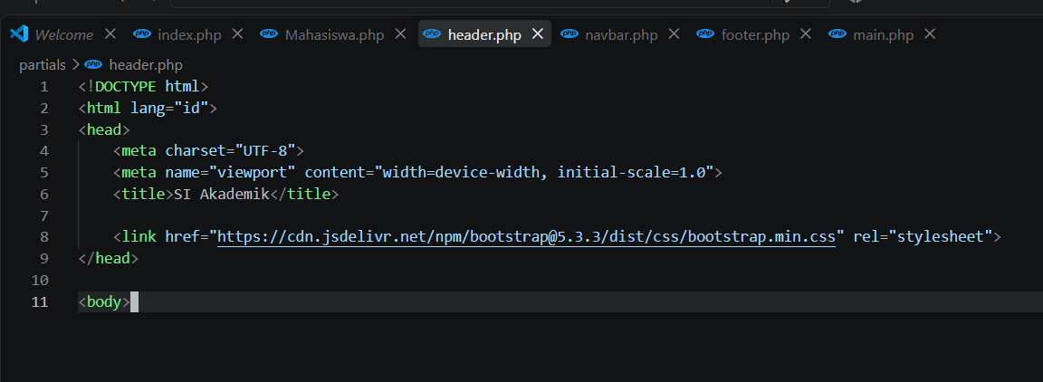
- Membuat file navbar

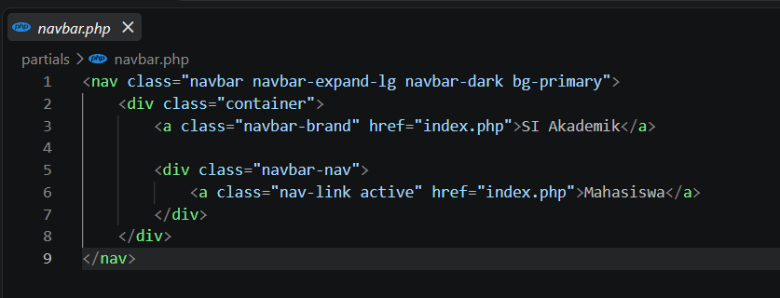
- Membuat file foter di dalam folder partials

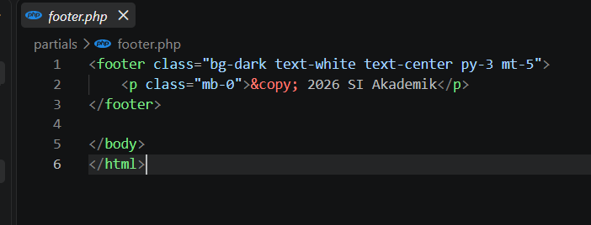

- Membuat class mahasiswa

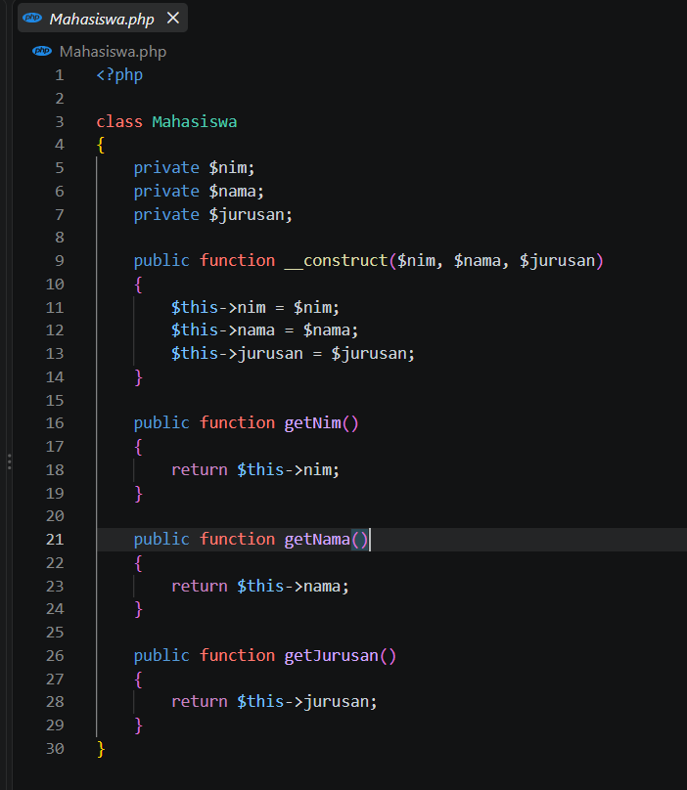

Class mahasiswa memiliki 3 properti private yaitu $nim, $nama, dan $jurusan
Data tersebut dapat diakses melalui method:
- getNim()
- getNama()
- getJurusan()
- Membuat layout utama, file main.php dibuat di dalam folder layouts

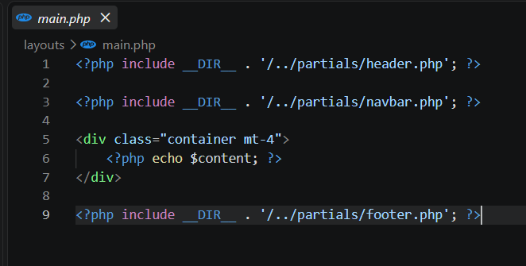
Layout ini menggabungkan header, navbar, content dan footer
- Membuat objek mahasiswa
Pada file index.php, class mahasiswa dipanggil menggunakan require_once
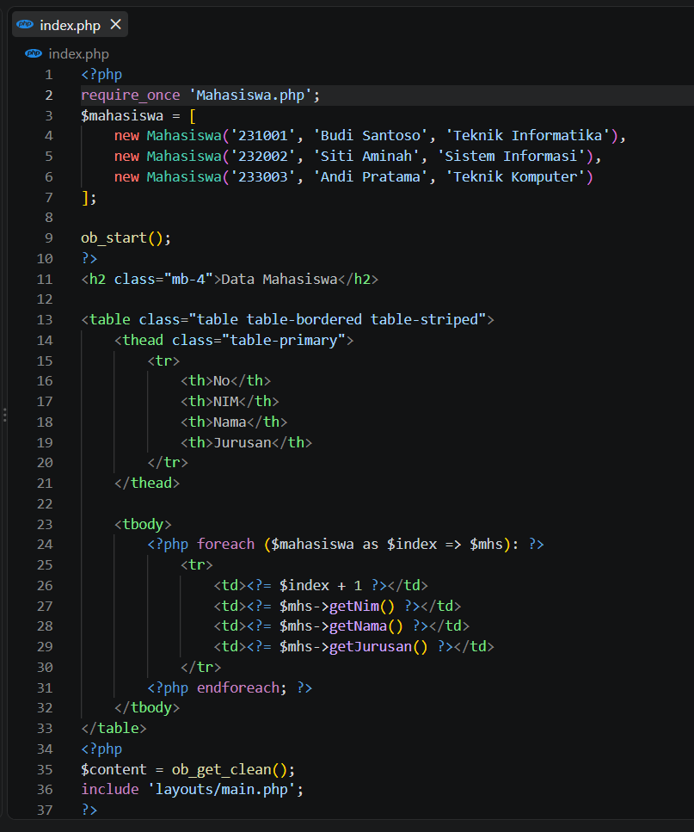

- Menampikan data mahasiswa

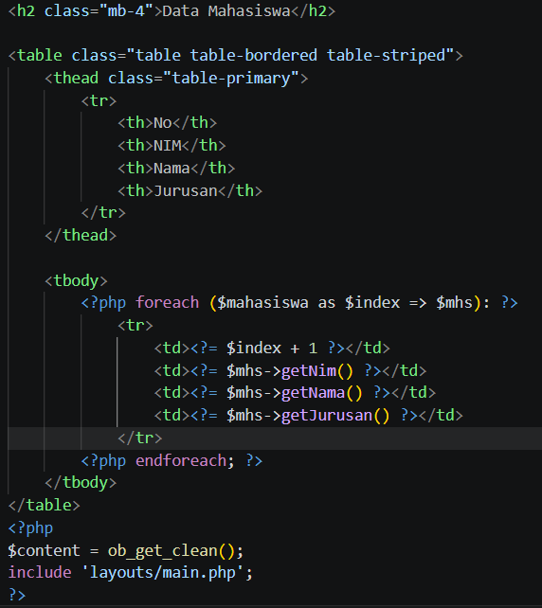

Method getter digunakan untuk mengambil data masing-masing object mahasiswa.
HASIL PRAKTIKUM
Program dijalankan melalui browser menggunakan alamat : http://localhost/si-akademik/

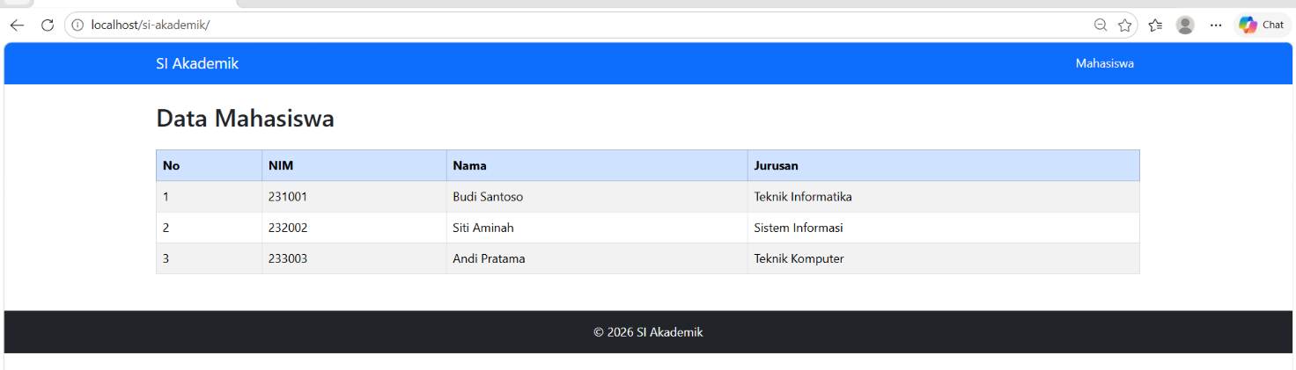
TUGAS MANDIRI
- Menambahkan method Angkatan
Pada tugas mandiri, ditambahkan method getAngkatan() pada class mahasiswa. Method tersebut menggunakan dua digit awal NIM untuk menentukan tahun Angkatan.

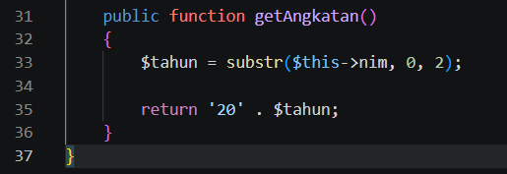

- Menampilkan Angkatan pada view

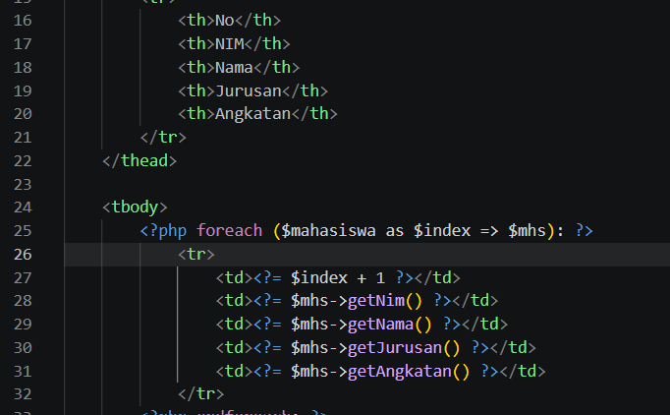

- Hasil akhir
